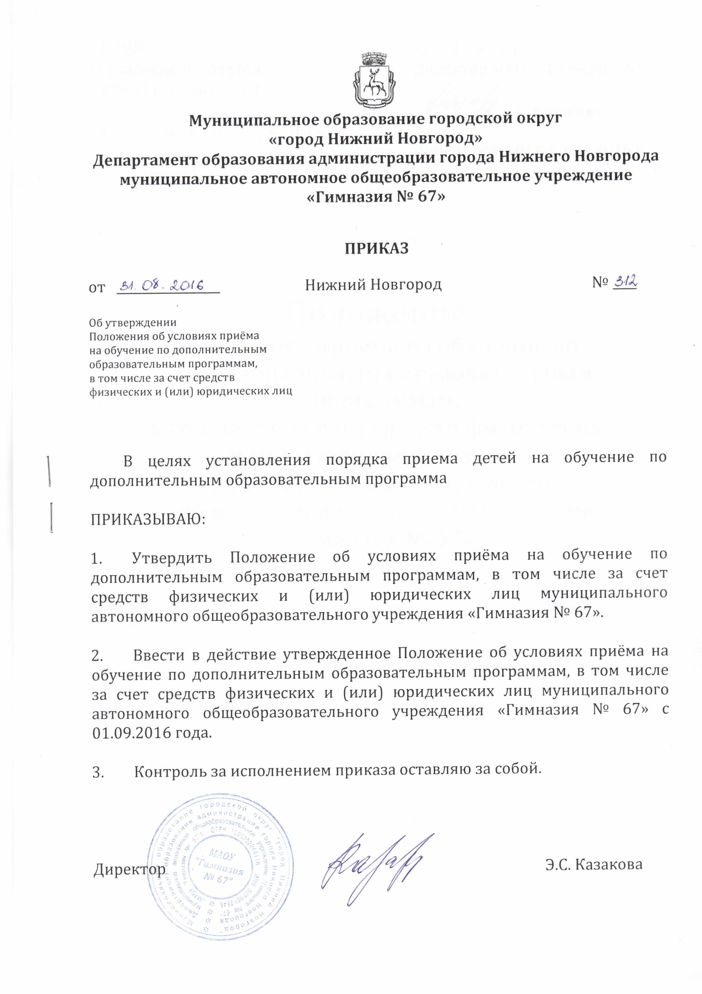
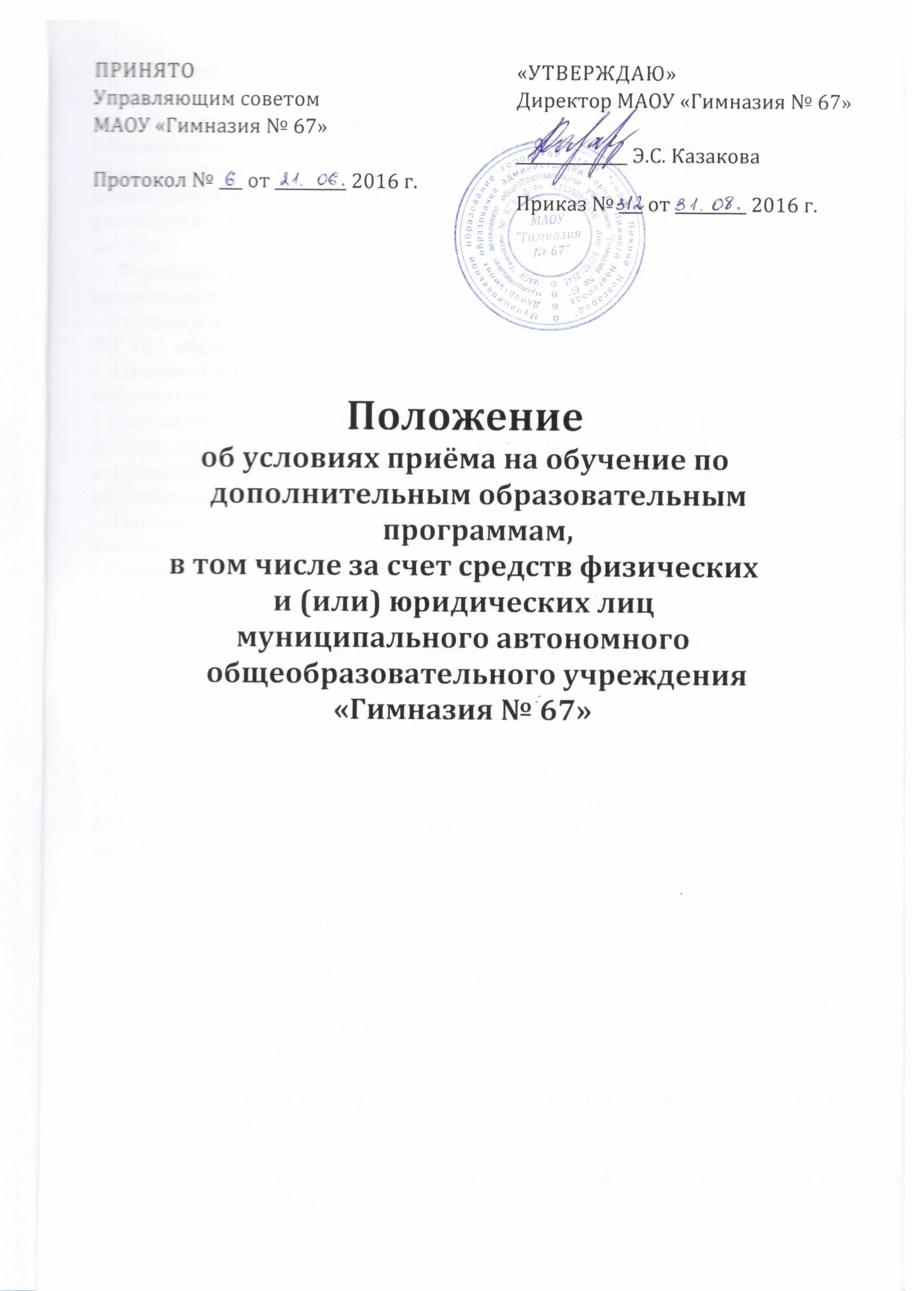
- Общие положения
  - Положение об условиях приёма на обучение по дополнительным образовательным программам, в том числе за счет средств физических и (или) юридических лиц (далее – Положение) муниципального автономного общеобразовательного учреждения «Гимназия № 67» (далее – Учреждение) разработано в соответствии со следующими нормативными правовыми актами:
- Федеральным законом от 12.01.1996 № 7-ФЗ «О некоммерческих организациях»;
- Федеральным законом Российской Федерации от 29.12.2012 г. № 273-ФЗ «Об образовании в Российской Федерации»;
- Законом Российской Федерации от 07.02.1992 №2300-1 «О защите прав потребителей»;
- Постановлениеv Главного государственного санитарного врача РФ от 29 декабря 2010 г. № 189 «Об утверждении СанПиН 2.4.2.2821-10 «Санитарно-эпидемиологические требования к условиям и организации обучения в общеобразовательных учреждениях» с изменениями и дополнениями;
- Постановлением Правительства РФ от 15.08.2013 года № 706 «Об утверждении Правил оказания платных образовательных услуг»;
- Приказом Министерства образования и науки РФ от 25.10.2013 г. 1185 «Об утверждении примерной формы договора об образовании на обучение по дополнительным образовательным программам»;
- Приказом Министерства образования и науки РФ от 29.08.2013 г. № 1008 «Об утверждении Порядка организации и осуществления образовательной деятельности по дополнительным общеобразовательным программам»;
- Федеральным законом от 27.07.2006 № 149-ФЗ «Об информации, информационных технологиях и о защите информации»;
- Федеральным законом от 27.07.2006 № 152-ФЗ «О персональных данных»;
- Приказом Министерства и науки Российской Федерации от 08.04.2014 № 293 «Об утверждении Порядка приема на обучение по образовательным программам дошкольного образования»;
- Конвенцией о правах ребенка;
- Уставом Учреждения;
- и иными нормативными актами.

  - Настоящее Положение регламентирует прием граждан на обучение по дополнительным образовательным программам, в том числе по дополнительным образовательным программам за счет средств физических и (или) юридических лиц в Учреждение.

- Условия приёма на обучение по дополнительным образовательным программам

  - К освоению дополнительных образовательных программ допускаются лица без предъявления требований к уровню образования, если иное не обусловлено спецификой реализуемой образовательной программы.

  - Прием на обучение несовершеннолетних обучающихся, не достигших возраста 14 лет, осуществляется по заявлению их родителей (законных представителей), иных граждан - по их личному заявлению.

  - Прием на обучение оформляется приказом директора учреждения до начала занятий по конкретной программе в течение 7 дней со дня подачи заявления.

  - При приеме в спортивные, спортивно-технические, туристические, хореографические объединения по интересам необходимо медицинское заключение о состоянии здоровья обучающегося.

  - Прием на обучение в учреждение по дополнительным образовательным программам проводится на принципах равных условий приёма для всех поступающих.

  - Учреждение обязано ознакомить обучающегося и (или) его родителей (законных представителей) со своим уставом, с лицензией на осуществление образовательной деятельности, с образовательными программами и другими документами, регламентирующими организацию и осуществление образовательной деятельности по образовательной программе, правами и обязанностями обучающихся. Факт такого ознакомления фиксируется в заявлении о приеме и заверяется личной подписью поступающего и (или) родителей (законных представителей) ребенка.

  - В случае приема на обучение по дополнительным образовательным программам за счет средств физических и (или) юридических лиц, изданию приказа о приеме лица на обучение предшествует заключение договора об оказании платных дополнительных услуг.

Договор заключается в простой письменной форме, утвержденной приказом директора Учреждения и соответствующей примерной форме договора, утвержденной МО РФ.

Учреждение не вправе оказывать предпочтение одному заказчику перед другим в отношении заключения договора об оказании платных дополнительных услуг, кроме случаев, предусмотренных законами и иными нормативными правовыми актами.

